

FORMATOS Y ANEXOS

CONCURSO DE EMPRESAS SUPERVISORAS Nº
12-2026-Osinergmin-DSR – Primera Convocatoria

DIVISIÓN DE SUPERVISIÓN REGIONAL

JUNIO 2026

ANEXO Nº 1
DECLARACIÓN JURADA DE DATOS DEL POSTOR Y FACULTADES DE REPRESENTACIÓN

Señores
COMITÉ DE SELECCIÓN
[CONSIGNAR NOMENCLATURA DEL CONCURSO]
Presente.-

El que se suscribe, [CONSIGNAR NOMBRE DE LA PERSONA QUE SUSCRIBE EL DOCUMENTO], postor y/o Representante Legal de [CONSIGNAR EN CASO DE SER PERSONA JURÍDICA], identificado con [CONSIGNAR TIPO DE DOCUMENTO DE IDENTIDAD], N° [CONSIGNAR NÚMERO DE DOCUMENTO DE IDENTIDAD], con poder inscrito en la localidad de [CONSIGNAR EN CASO DE SER PERSONA JURÍDICA] en la Ficha Nº [CONSIGNAR EN CASO DE SER PERSONA JURÍDICA] Asiento Nº [CONSIGNAR EN CASO DE SER PERSONA JURÍDICA], INSCRITO EN EL REGISTRO DE PRECALIFICACION DE EMPRESAS SUPERVISORAS – PERSONA JURIDICA (PERSONA NATURAL CON NEGOCIO) DECLARO BAJO JURAMENTO que la siguiente información se sujeta a la verdad:

Nombre, Denominación o Razón Social :
Domicilio Legal:
RUC : |  | Teléfono(s) :
MYPE |  |  | Sí |  | No
Correo electrónico:

[CONSIGNAR CIUDAD Y FECHA]

……...........................................................
Firma, Nombres y Apellidos del postor o
Representante legal, según corresponda

Importante
Cuando se trate de consorcios, la declaración jurada es la siguiente:

ANEXO Nº 1

DECLARACIÓN JURADA DE DATOS DEL POSTOR Y FACULTADES DE REPRESENTACIÓN
(PARA CONSORCIOS)

Señores
COMITÉ DE SELECCIÓN
[CONSIGNAR NOMENCLATURA DEL CONCURSO]
Presente.-

El que se suscribe, [CONSIGNAR EL NOMBRE DE LA PERSONA QUE SUSCRIBE EL DOCUMENTO], representante común del consorcio [CONSIGNAR EL NOMBRE DEL CONSORCIO], identificado con [CONSIGNAR TIPO DE DOCUMENTO DE IDENTIDAD] N° [CONSIGNAR NÚMERO DE DOCUMENTO DE IDENTIDAD], DECLARO BAJO JURAMENTO que la siguiente información se sujeta a la verdad:

Datos del consorciado 1
Nombre, Denominación o Razón Social :
Domicilio Legal :
RUC : |  | Teléfono(s) :
MYPE |  |  | Sí |  | No
Correo electrónico :

Datos del consorciado 2
Nombre, Denominación o Razón Social :
Domicilio Legal :
RUC : |  | Teléfono(s) :
MYPE |  |  | Sí |  | No
Correo electrónico :

Todos los consorciados nos encontramos INSCRITOS EN EL REGISTRO DE PRECALIFICACIÓN DE EMPRESAS SUPERVISORAS – PERSONA JURIDICA (O PERSONA NATURAL CON NEGOCIO) a la fecha de la convocatoria:

[CONSIGNAR CIUDAD Y FECHA]
……….……...........................................................
Firma, Nombres y Apellidos del representante común del consorcio

ANEXO Nº 2

PROMESA FORMAL DE CONSORCIO
(Sólo para el caso en que un consorcio se presente como postor)

Señores
COMITÉ DE SELECCIÓN
[CONSIGNAR NOMENCLATURA DEL CONCURSO]
Presente.-

Los suscritos inscritos en el registro de precalificación de empresas supervisoras, declaramos expresamente que hemos convenido en forma irrevocable, durante el lapso que dure el concurso, para presentar una propuesta conjunta al [CONSIGNAR NOMENCLATURA DEL PROCESO O DEL ITEM], responsabilizándonos por todas las acciones y omisiones que provengan del citado proceso.

Asimismo, en caso de ser seleccionados, nos comprometemos a formalizar el contrato de consorcio, mediante un contrato de consorcio con Fe Notarial, bajo las condiciones aquí establecidas:

- Integrantes del consorcio

- [NOMBRE, DENOMINACIÓN O RAZÓN SOCIAL DEL CONSORCIADO 1].
- [NOMBRE, DENOMINACIÓN O RAZÓN SOCIAL DEL CONSORCIADO 2].

- Designamos al señor(a) [CONSIGNAR EL NOMBRE DEL REPRESENTANTE COMÚN DEL CONSORCIO], identificado con [CONSIGNAR TIPO Y NÚMERO DEL DOCUMENTO DE IDENTIDAD DEL REPRESENTANTE LEGAL DEL CONSORCIO], como representante común del consorcio para efectos de participar en todas las etapas del concurso y para suscribir el contrato correspondiente con Osinergmin y representarnos durante su ejecución.

Asimismo, declaramos que el representante común del consorcio no se encuentra impedido, inhabilitado ni suspendido para contratar con el Estado; ni tampoco inmerso en alguno de los supuestos indicados en los numerales 11.1 y 11.2 del artículo 11 de la Directiva.

- Fijamos nuestro domicilio legal común como consorcio en [CONSIGNAR EL DOMICILIO COMÚN DEL CONSORCIO – DIRECCIÓN EXACTA Y COMPLETA].

- Las obligaciones que corresponden a cada uno de los integrantes del consorcio son las siguientes:

1. | OBLIGACIONES DE [NOMBRE, DENOMINACIÓN O RAZÓN SOCIAL DEL CONSORCIADO 1] | [ % ]

[DESCRIBIR LAS OBLIGACIONES DEL CONSORCIADO 1]

2. | OBLIGACIONES DE [NOMBRE, DENOMINACIÓN O RAZÓN SOCIAL DEL CONSORCIADO 2] | [ % ]

[DESCRIBIR LAS OBLIGACIONES DEL CONSORCIADO 2]

TOTAL OBLIGACIONES | 100%

[CONSIGNAR CIUDAD Y FECHA]

..………………………………………….  Consorciado 1  Nombres, apellidos y firma del Consorciado 1 o de su Representante Legal  Tipo y N° de Documento de Identidad |  | ..…………………………………………..  Consorciado 2  Nombres, apellidos y firma del Consorciado 2 o de su Representante Legal  Tipo y N° de Documento de Identidad

Importante
Las firmas de los integrantes del consorcio deben ser legalizadas.

Importante
Cuando se trate de un representante legal o un representante común de consorcio, que suscriba en representación de la empresa o consorcio, la declaración jurada es la siguiente:

ANEXO Nº 3

DECLARACIÓN JURADA
DE NO ESTAR INCURSO EN ALGUNA CAUSAL DE IMPEDIMENTOS, INCOMPATIBILIDADES Y PROHIBICIONES
(EN REPRESENTACIÓN DE LA EMPRESA O CONSORCIO)

Señores
COMITÉ DE SELECCIÓN
[CONSIGNAR NOMENCLATURA DEL CONCURSO]
Presente.-

Mediante el presente el suscrito [CONSIGNAR EL NOMBRE DE LA PERSONA QUE SUSCRIBE EL DOCUMENTO], en calidad de [CONSIGNAR SI SUSCRIBE EL DOCUMENTO EN CALIDAD DE REPRESENTANTE LEGAL O REPRESENTANTE COMÚN, SEGÚN CORRESPONDA] de [CONSIGNAR EL NOMBRE DE LA PERSONA JURÍDICA, CONSORCIADO O CONSORCIO, DE SER EL CASO], declaro bajo juramento que mi representada:

- No tiene impedimento para ser solicitante, postor y/o contratista en el concurso ni para contratar con el Estado, conforme al artículo 30 de la Ley General de Contrataciones Públicas y al artículo 11 de la Directiva para la Selección y Contratación de Empresas Supervisoras.
Asimismo, no incurre en ninguna de las prohibiciones descritas en la Directiva o incompatibilidades señaladas en los términos de referencia.

- Conoce la Política de Integridad de Osinergmin la cual está disponible en la página Web SIG (https://www.osinergmin.gob.pe/sig/SitePages/V2/Politicas.aspx).

- No haber, directa o indirectamente, ofrecido, negociado o efectuado pago o en general, entregado beneficio o incentivo ilegal en relación al servicio a prestarse o bien a proporcionarse. En línea con ello, el postor y el contratista se compromete actuar en todo momento con integridad, a abstenerse de ofrecer, dar o prometer, regalo u objeto alguno a cambio de cualquier beneficio, percibido de manera directa o indirecta; a cualquier miembro del Consejo Directivo, funcionarios públicos, empleados de confianza, servidores públicos; así como a terceros que tengan participación directa o indirecta en la determinación de las características técnicas y/o valor estimado, elaboración de documentos del concurso, evaluación y calificación de propuestas, y la conformidad de los contratos derivados de dicho concurso.

- Se compromete a denunciar, en base de una creencia razonable o de buena fe cualquier acto de corrupción, supuesto o real, que tuviera conocimiento a través de la Plataforma Digital Única de Denuncias Ciudadanas, ubicado en el portal corporativo (https://denuncias.servicios.gob.pe/).

[CONSIGNAR CIUDAD Y FECHA]

………………………….………………………..
Firma, Nombres y Apellidos del
Representante legal o representante común del consorcio, según corresponda

Importante
Cuando se trate de un representante legal de empresa, representante común de consorcio, integrante de sus órganos de administración (directores, gerentes y administradores, a cargo de la gestión administrativa de la persona jurídica), apoderados, y los profesionales o técnicos que sean presentados para la ejecución del servicio, que suscriban a título personal, la declaración jurada es la siguiente:

ANEXO Nº 3

DECLARACIÓN JURADA
DE NO ESTAR INCURSO EN ALGUNA CAUSAL DE IMPEDIMENTOS, INCOMPATIBILIDADES Y PROHIBICIONES
(A TÍTULO PERSONAL)

Señores
COMITÉ DE SELECCIÓN
[CONSIGNAR NOMENCLATURA DEL CONCURSO]
Presente.-

Mediante el presente [CONSIGNAR EL NOMBRE DE LA PERSONA QUE SUSCRIBE EL DOCUMENTO], suscribe a título personal por tener el cargo o condición de [CONSIGNAR SI ES REPRESENTANTE LEGAL, REPRESENTANTE COMÚN DE CONSORCIO, INTEGRANTE DEL ÓRGANO DE ADMINISTRACIÓN (PRECISANDO SI SE TRATA DE DIRECTORES, GERENTES Y/O ADMINISTRADORES), APODERADO, Y/O PROFESIONAL O TÉCNICO PRESENTADO PARA LA EJECUCIÓN DEL SERVICIO, SEGÚN CORRESPONDA] de [CONSIGNAR EL NOMBRE DE LA PERSONA JURÍDICA, PERSONA NATURAL CON NEGOCIO O CONSORCIO, DE SER EL CASO], declaro bajo juramento:

- No tener impedimento para ser solicitante, postor y/o contratista en el concurso ni para contratar con el Estado, conforme al artículo 30 de la Ley General de Contrataciones Públicas y al artículo 11 de la Directiva para la Selección y Contratación de Empresas Supervisoras.
Asimismo, no incurro en ninguna de las prohibiciones descritas en la Directiva o incompatibilidades señaladas en los términos de referencia.

- Conocer la Política de Integridad de Osinergmin la cual está disponible en la página Web SIG (https://www.osinergmin.gob.pe/sig/SitePages/V2/Politicas.aspx).

- No haber, directa o indirectamente, ofrecido, negociado o efectuado pago o en general, entregado beneficio o incentivo ilegal en relación al servicio a prestarse o bien a proporcionarse. En línea con ello, el postor y el contratista se compromete actuar en todo momento con integridad, a abstenerse de ofrecer, dar o prometer, regalo u objeto alguno a cambio de cualquier beneficio, percibido de manera directa o indirecta; a cualquier miembro del Consejo Directivo, funcionarios públicos, empleados de confianza, servidores públicos; así como a terceros que tengan participación directa o indirecta en la determinación de las características técnicas y/o valor estimado, elaboración de documentos del concurso, evaluación y calificación de propuestas, y la conformidad de los contratos derivados de dicho concurso.

- Comprometerme a denunciar, en base de una creencia razonable o de buena fe cualquier acto de corrupción, supuesto o real, que tuviera conocimiento a través de la Plataforma Digital Única de Denuncias Ciudadanas, ubicado en el portal corporativo (https://denuncias.servicios.gob.pe/).

[CONSIGNAR CIUDAD Y FECHA]

………………………….………………………..
Firma, Nombres y Apellidos del Representante legal, representante común de consorcio, integrante del órgano de administración, apoderado, profesional o técnico presentado para la ejecución del servicio, según corresponda

ANEXO Nº 4

DECLARACIÓN JURADA DE COMPROMISO
DEL POSTOR

Señores
COMITÉ DE SELECCIÓN
[CONSIGNAR NOMENCLATURA DEL CONCURSO]
Presente.-

Mediante el presente el suscrito, postor y/o Representante Legal y/o común de [CONSIGNAR EN CASO DE SER PERSONA JURÍDICA/CONSORCIO] declaro bajo juramento:

      - Conocer, aceptar y someterme a las bases, condiciones y reglas del concurso.

      - Cumplir con los requerimientos técnicos exigidos en las presentes Bases.

      - Que, garantizo y soy responsable de la veracidad de los documentos e información que presento en el presente concurso.

[CONSIGNAR CIUDAD Y FECHA]

………………………….………………………..
Firma, Nombres y Apellidos del postor o
Representante legal o común, según corresponda

Importante
En el caso de consorcios, cada integrante debe presentar esta declaración jurada, salvo que sea presentada por el representante común del consorcio.

ANEXO Nº 5

RELACIÓN DE PERSONAL PROFESIONAL Y/O TÉCNICO PRESENTADO

Señores
COMITÉ DE SELECCIÓN
[CONSIGNAR NOMENCLATURA DEL CONCURSO]
Presente.-

Mediante el presente, el suscrito presenta al siguiente personal profesional y/o técnico:

Código del Perfil * | Categoría** | Nombre completo del personal*** | DNI o CE | Título del Perfil ****
(*) En el campo “código de perfil” se deberá indicar la clasificación del personal de acuerdo con la matriz de perfiles (Anexo I de la Directiva)
(**) En el campo “categoría” se deberá indicar la clasificación señalada en el numeral 9.2.1 del artículo 9 de la Directiva.
(***) Profesional deberá estar inscrito en el Registro de Precalificación (SICOES) en la categoría y nivel solicitados en las Bases
(****) En el campo Título del perfil se deberá indicar el nombre del perfil conforme los términos de referencia, pudiendo ser, por ejemplo: jefe de proyecto, coordinador u otros.

[CONSIGNAR CIUDAD Y FECHA]

………..........................................................
Firma, Nombres y Apellidos del postor o
Representante legal o común, según corresponda

Importante
En el caso de consorcios, este documento deberá ser firmado por el representante común del consorcio.

ANEXO Nº 6

DECLARACIÓN JURADA DE COMPROMISO DE PARTICIPACIÓN

Por la presente, yo [CONSIGNAR NOMBRES Y APELLIDOS COMPLETOS DEL PROFESIONAL] identificado con documento de identidad N° [CONSIGNAR NÚMERO DE DNI O DOCUMENTO DE IDENTIDAD ANÁLOGO], domiciliado en [CONSIGNAR EL DOMICILIO LEGAL], personal profesional y/o técnico presentado por la empresa/consorcio [CONSIGNAR NOMBRE DE LA PERSONA JURÍDICA/CONSORCIO], con RUC N° [CONSIGNAR EL NUMERO DEL RUC], para el ítem [CONSIGNAR NÚMERO DE ÍTEMS], declaro bajo juramento mi compromiso de participar en el contrato de resultar favorable la adjudicación y consentimiento del presente concurso.

[CONSIGNAR CIUDAD Y FECHA]

………..........................................................
Firma, Nombres y Apellidos del personal profesional y/o técnico presentado

ANEXO Nº 7
OFERTA ECONÓMICA
(SUMA ALZADA)

Señores
COMITÉ DE SELECCIÓN
[CONSIGNAR NOMENCLATURA DEL CONCURSO]
Presente.-

De nuestra consideración (CONSIGNAR NOMBRE DEL POSTOR. EN CASO DE CONSORCIO CONSIGNAR EL NOMBRE DEL CONSORCIO Y EL DE SUS INTEGRANTES), declaramos que nuestra oferta económica es la siguiente:

ÍTEM N° | OBJETO DEL CONCURSO / ITEM | MONTO TOTAL OFERTADO

Asimismo, declaramos que se incluyen en la oferta económica los costos de los profesionales propuestos conforme a la escala mínima de honorarios fijada por Osinergmin.
Nota:
- El monto de la oferta incluye todos los costos por tributos, seguros, transportes, inspecciones, pruebas y los costos laborales conforme a la legislación vigente; así como cualquier otro concepto que pueda tener incidencia sobre el costo del servicio a contratar.
- Osinergmin no reconoce pago adicional de ninguna naturaleza.
- Los montos ofertados deben ser consignados con dos decimales. La oferta económica no deberá contener errores, excepto en aquellos casos en los cuales éstos no alteren su contenido.

[CONSIGNAR CIUDAD Y FECHA]

………..........................................................
Firma, Nombres y Apellidos del postor o
Representante legal o común, según corresponda

APÉNDICE N° 1

PACTO DE INTEGRIDAD

Yo, ………………………………………………………………………..………………………………………….….Identificado con D.N.I. Nº ………………………………… declaro bajo juramento lo siguiente:

PRIMERO: Declaro, bajo juramento:

- Que conozco los impedimentos para ser participante, postor, contratista o subcontratista, establecidos en el artículo 30 de la Ley N° 32069, Ley General de Contrataciones Públicas.
- Que los recursos que componen mi patrimonio o el patrimonio de la persona jurídica a la que represento no provienen de lavado de activos, narcotráfico, minería ilegal, financiamiento del terrorismo, y/o de cualquier actividad ilícita.
- Que conozco la obligación de denunciar cualquier acto de corrupción cometido por los actores del proceso de contratación, así como las medidas de protección que le asisten a los denunciantes; además de las consecuencias administrativas y legales que de estos se derivan.
- Que conozco el alcance de la Ley N° 28024, Ley que regula la gestión de intereses en la administración pública y su reglamento, aprobado por Decreto Supremo N° 120-2019-PCM, así como el marco de aplicación de la Ley N° 31564, Ley de prevención y mitigación del conflicto de intereses en el acceso y salida de personal del servicio público, y su reglamento aprobado por Decreto Supremo N° 082-2023-PCM.
- Que conozco el alcance de la cláusula anticorrupción y antisoborno de los contratos suscritos en el marco del proceso de contratación y las consecuencias derivadas de su incumplimiento.

SEGUNDO: Dentro de ese marco, asumo los siguientes compromisos:

- Mantener una conducta proba e íntegra en todas las actividades del proceso de contratación, lo que supone actuar con honestidad y veracidad, sin cometer actos ilícitos, directa o indirectamente, así como respetar la libertad de concurrencia y las condiciones de competencia efectiva en el proceso de contratación y abstenerme de realizar prácticas que la restrinjan o afecten.

[Solo para personas jurídicas] Lo anterior se hace extensivo, para conocimiento, a los socios, accionistas, participacionistas, integrantes de los órganos de administración, apoderados, representantes legales, funcionarios, asesores y personas vinculadas a la persona jurídica que represento.

- Facilitar las acciones o mecanismos implementados por Osinergmin para fortalecer la transparencia, promover la lucha contra la corrupción y fomentar la rendición de cuentas.

TERCERO: Este pacto de integridad tiene vigencia desde el momento de su suscripción hasta la culminación del proceso de contratación.

CUARTO: Para efectos de salvaguardar el contenido del Pacto de Integridad frente a eventuales incumplimientos de los compromisos asumidos, me someto a las acciones de debida diligencia, supervisión, fiscalización posterior, iniciativas de veeduría autorizadas por Osinergmin u otros que correspondan; así como a las responsabilidades administrativas, civiles y/o penales que se deriven de estos, conforme al marco legal vigente.

En señal de conformidad, suscribo el presente pacto de integridad, a los ( ) días del mes ( ) de 20( ), manifestando que la información declarada se sujeta al principio de presunción de veracidad, conforme a lo dispuesto en el artículo IV del Título Preliminar de la Ley N° 27444, Ley del Procedimiento Administrativo General

…………………….,………. de…………. de 20….

Firma, Nombres y Apellidos del postor o
Representante legal o común, o personal profesional y/o técnico presentado, según corresponda

APÉNDICE Nº 2

INSTRUCTIVO PARA FORMULACIÓN DE CONSULTAS EN CONCURSOS DE SELECCIÓN

Al ingresar al proceso de selección, ubicamos “1. Datos del Proceso “, en la opción: “Fechas por etapas”, se mostrará el ícono para registrar las consultas propias del proceso de selección, este será visible en la fecha establecida para tal fin.
- Acceso al proceso de selección
Al ingresar al módulo correspondiente al proceso de selección, diríjase a la sección "1. Datos del Proceso".
- Visualización de fechas por etapas
Dentro de esta sección, ubique la opción "Fechas por etapas". Aquí encontrará un listado con las fechas clave de cada etapa del proceso.
- Registro de consultas
El ícono para registrar las consultas del proceso de selección estará disponible únicamente dentro del período definido para la formulación de consultas. Dicho ícono se activará automáticamente en la fecha establecida según el cronograma del proceso.
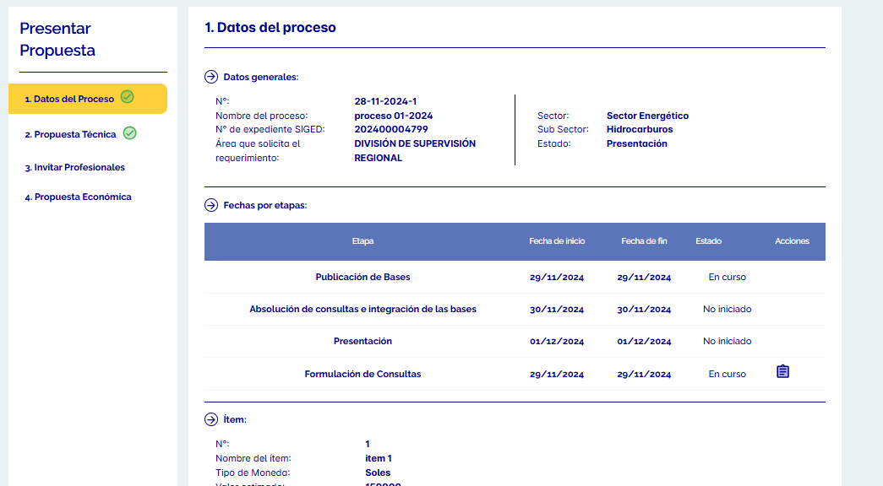
Enlace para acceder a formulario de consultas

- Envío de consultas
- Acceso al formulario
Ubique el botón “Nuevo” en la sección “registro de consultas”.
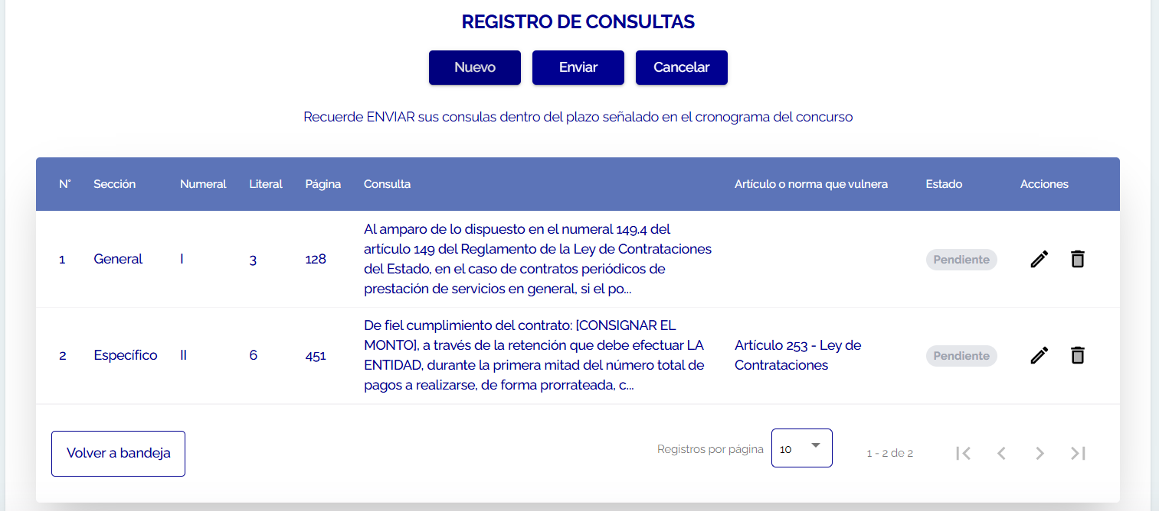
- Registro de la consulta
  - Haga clic en “Nuevo”.
  - Complete todos los campos obligatorios del formulario. Asegúrese de que la información ingresada sea clara y precisa para facilitar su revisión.
  - Una vez llenados los campos, haga clic en “Registrar” para guardar la consulta o cancelar según sea el caso.
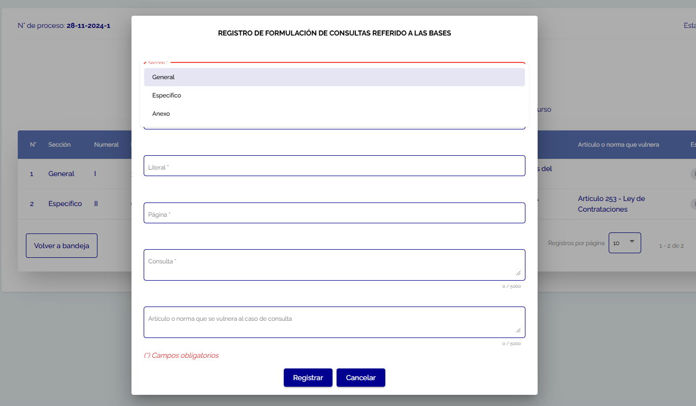

- Confirmación de registro
Al finalizar, el sistema le mostrará un mensaje confirmando que la consulta ha sido registrada exitosamente.
- Editar consulta
Puede actualizar la información registrada en su consulta a través de la opción editar ubicada en el campo acciones.
- Envío y seguimiento
Esta opción enviará todas las consultas en estado “pendiente” a la bandeja del Comité de Selección.

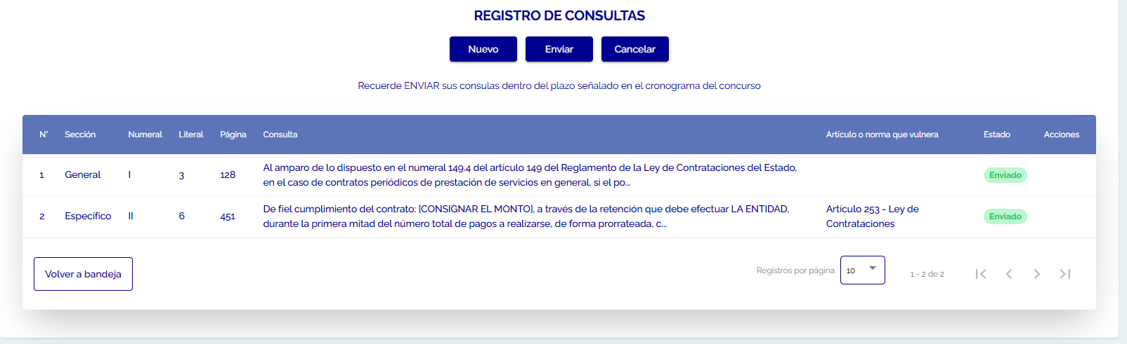
Si durante el proceso del registro de su consulta, surgen dudas o inconvenientes, estas deben ser remitidas al correo: sicoes.gsti@osinergmin.gob.pe

APÉNDICE Nº 3

INSTRUCTIVO PARA PRESENTACION DE PROPUESTAS A CONCURSO DE SELECCIÓN
- Ingresar al SICOES:
https://sicoes.osinergmin.gob.pe/sicoes/#/principal , clic en botón Clave SOL
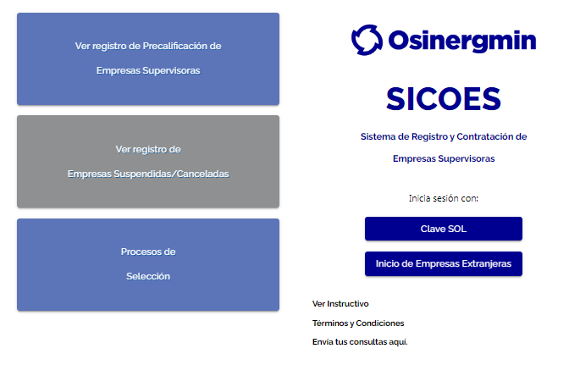

Ingresamos nuestros datos de la clave SOL
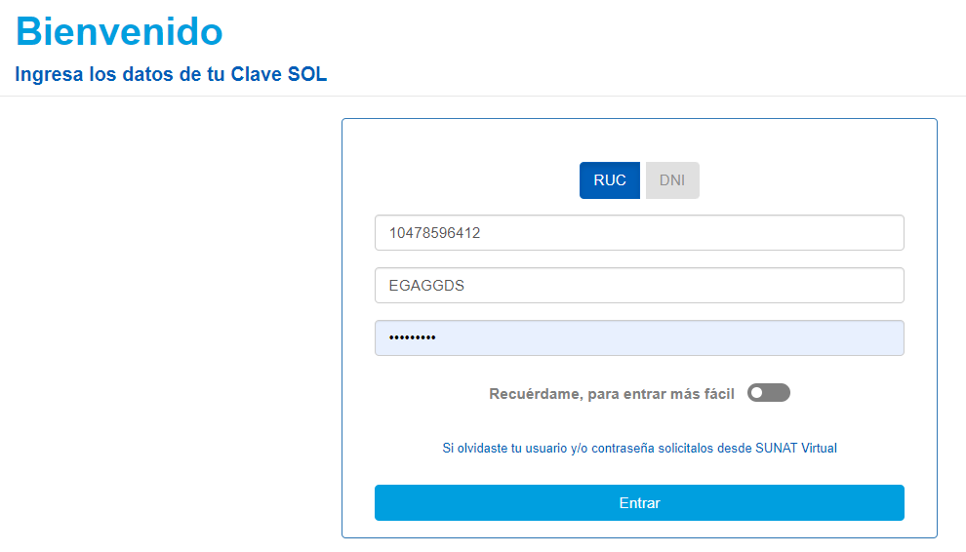

Ubicamos en el menú de aplicaciones la opción SISTEMA DE REGISTRO Y CONTRATACIONES DE EMPRESAS SUPERVISORAS (SICOES), hacemos clic en dicho enlace para acceder al SICOES.



- Menú principal opción “Bandeja de Procesos”
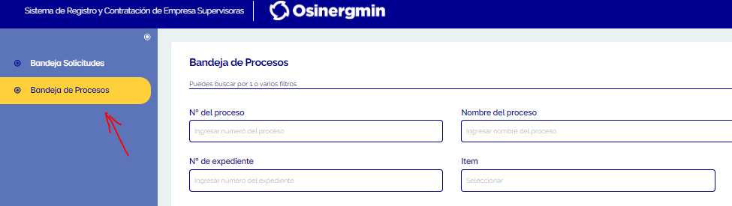

- La bandeja muestra todos los procesos con sus respectivos estados. Para participar elegimos el proceso que se encuentra en estado CONVOCATORIA o PRESENTACIÓN. Para ello hacemos clic en la columna acciones y opción Presentar:
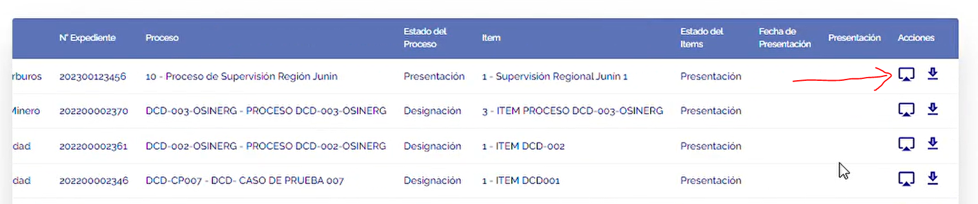

Cada proceso establece la cantidad de profesionales requeridos; en esa medida, el SICOES proporciona la lista de profesionales pre calificados según los perfiles solicitados en cada proceso, para acceder a dicha información es necesario descargar en la siguiente opción.
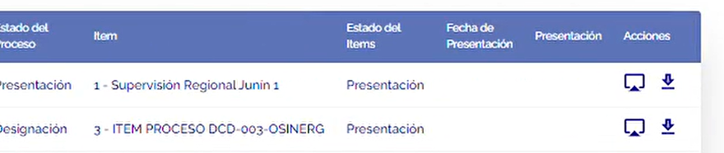
Descargar profesionales pre calificados por perfil

- Al ingresar a la opción PRESENTAR, una vez dentro del proceso, hacemos clic en el botón Guardar y Continuar
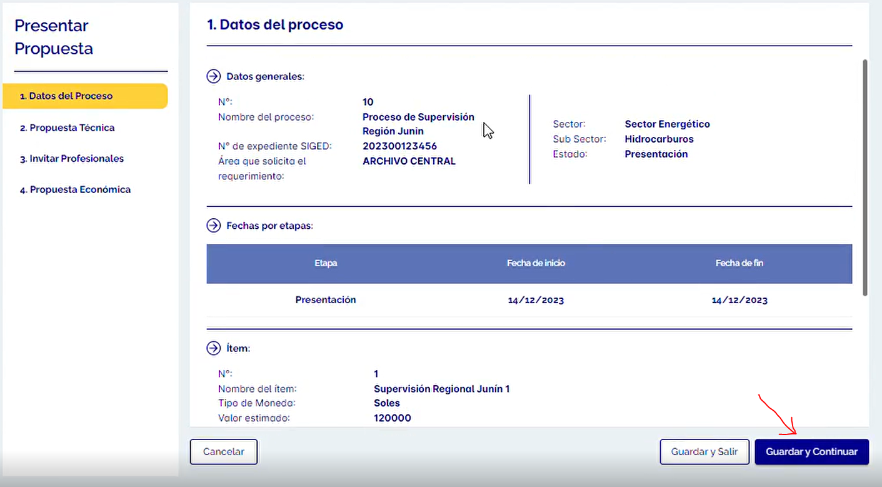

- Sección 2. Propuesta técnica:
  - El postor debe elegir una de las dos opciones: ¿Eres integrante de consorcio?, de elegir No, el sistema validará la facturación mínima en comparación con la obtenida en la etapa de precalificación;
  - Si elige Sí, el sistema valida la facturación de las empresas que forman parte del consorcio.
  - El postor también debe cargar la propuesta técnica en formato pdf, para ello hace clic en el botón: Agregar Documento.
  - Finalmente, Guardar y Continuar

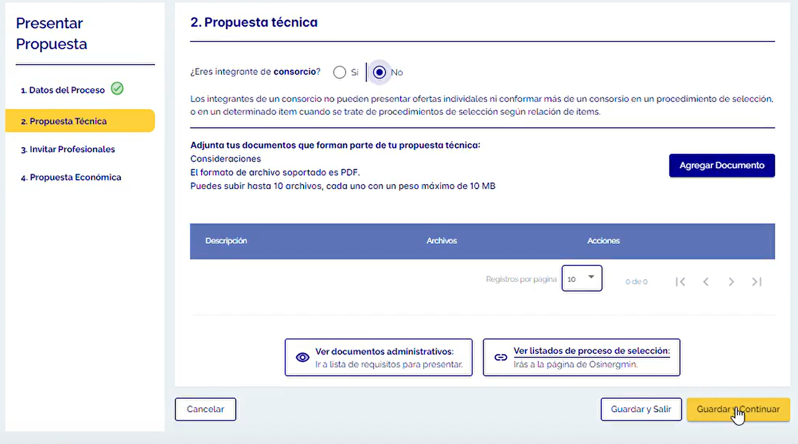
En esta sección, adjuntamos la propuesta técnica
Elegir si participa sólo o como consorcio

a
b
c

En caso elija la opción ¿Eres integrante de consorcio? SI:
- El sistema permite agregar integrantes al consorcio.
- Muestra la sumatoria de facturaciones previamente evaluadas en el registro de precalificación de empresas supervisora y permite que se registre la participación (%) de cada integrante en el consorcio.
- Al momento de registrar, el sistema valida la facturación total del consorcio, esta debe ser como mínimo equivalente al 50% del valor estimado del concurso.
- Para efectos de evaluar la facturación mínima del 50% antes señalada, se considera la sumatoria de los montos inscritos en el Registro de Precalificación de Empresas Supervisoras de cada integrante, siempre que ejecuten conjuntamente el objeto materia de la convocatoria según la promesa formal de consorcio
- Para tal efecto, el integrante con mayor monto inscrito en el Registro de Precalificación de Empresas supervisora deberá acreditar un porcentaje mínimo de participación del 50% en la promesa formal de consorcio, caso contrario no se considera válida la experiencia aportada por este integrante.
- Finalmente se procede en registrar la participación de consorcio con el botón “Registrar”.

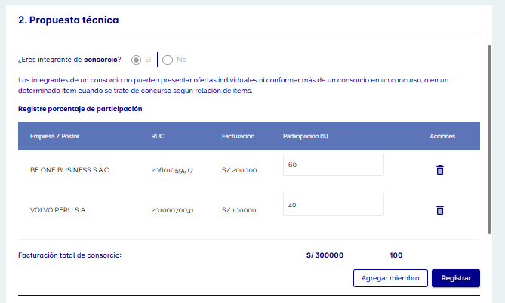

Luego continua con el registro de los demás datos.

- Procedimiento para Invitar Profesionales.

En esta sección, el postor debe realizar las invitaciones a los profesionales pre calificados según lo establecido en los perfiles del proceso.

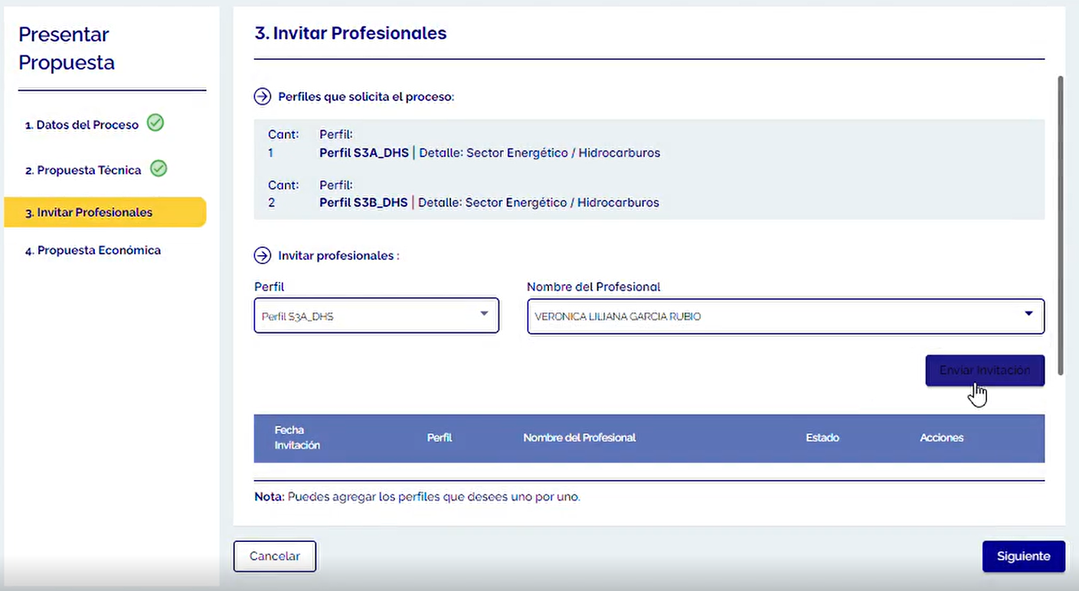
Enviar invitación.
Perfiles solicitados para el proceso
Realizar búsqueda de profesionales por perfil

Una vez terminada la invitación de profesionales, clic en botón Siguiente
Para la presentación de la propuesta, las invitaciones deben ser aceptadas por los profesionales.

Cabe resaltar, es posible que un profesional o técnico puede ser propuesto por más de un postor siempre y cuando sea para el mismo ítem del concurso y tratándose de otro concurso; no se encuentre relacionado al mismo subsector e industria (en el caso del sector energético) o actividad (en el caso del sector minero)

- Presentación de Propuesta Económica.
  - Ingresamos el valor monetario de propuesta económica.
  - Cargamos la propuesta económica, el formato de este documento debe ser *.pdf.
  - Finalmente, Guardar y continuar.
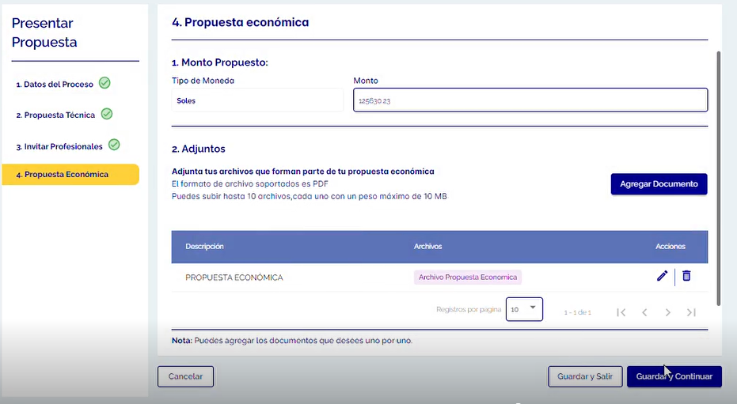
c
b
a

- Presentar propuesta.

La página muestra el resumen del proceso, para finalizar hacer clic en el botón Presentar propuesta.

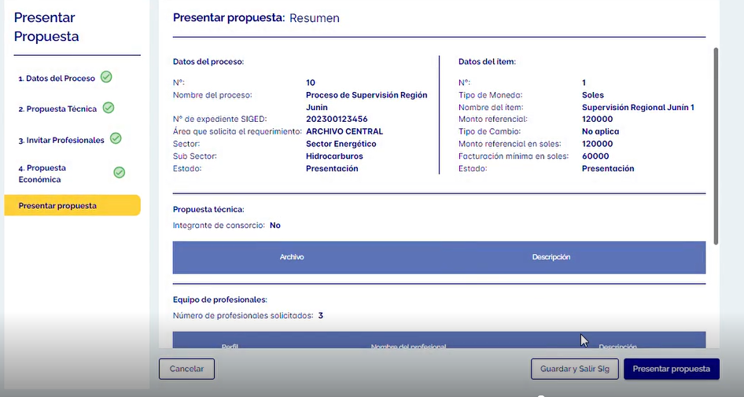
Presentar propuesta

El sistema muestra el mensaje “La propuesta fue presentada”, indica que el proceso finalizó.

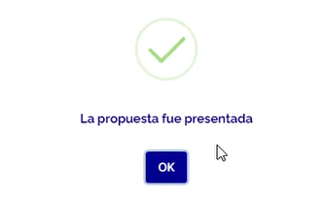

Si durante el proceso del registro de su propuesta técnica y económica, surgen dudas o consultas, estas deben ser remitidas al correo: sicoes.gsti@osinergmin.gob.pe

A la presente Declaración Jurada debe adjuntarse copia simple del documento registral vigente que acredita las facultades del representante, de ser el caso.
Las comunicaciones individuales que deban notificarse al Postor, se realizan mediante el Sistema de Notificación Electrónica de Osinergmin, de conformidad con el Decreto Supremo N° 195-2020-PCM, “Decreto Supremo que aprueba el uso obligatorio de la notificación vía casilla electrónica al Organismo Supervisor de la Inversión en Energía y Minería – OSINERGMIN”, y las disposiciones sobre el particular que aprueba Osinergmin. De producirse alguna contingencia en el Sistema de Notificación Electrónica de Osinergmin que afecte su funcionamiento, aquellas comunicaciones individuales que requieran ser notificadas al Postor se harán a través de las modalidades y conforme al orden de prelación previsto en el numeral 20.1 del artículo 20 del Texto Único Ordenado de la Ley N° 27444, Ley del Procedimiento Administrativo General, aprobado mediante Decreto Supremo N° 004-2019-JUS, para lo cual se considerará el domicilio legal consignado.
Esta información será verificada por la Entidad en la página web del Ministerio de Trabajo y Promoción del Empleo en la sección consulta de empresas acreditadas en el REMYPE en el link http://www2.trabajo.gob.pe/servicios-en-linea-2-2/ y se tendrá en consideración, en caso el postor ganador solicite la retención del diez por ciento (10%) del monto del contrato original, en calidad de garantía de fiel cumplimiento.
Esta Declaración Jurada debe incluir a cada uno de los integrantes del consorcio. A la presente declaración jurada debe adjuntarse copia simple del documento registral vigente que acredita las facultades del representante, dicha acreditación se hará respecto del representante de cada integrante del consorcio, de ser el caso.
En los contratos periódicos de prestación de servicios, esta información será verificada por la Entidad en la página web del Ministerio de Trabajo y Promoción del Empleo en la sección consulta de empresas acreditadas en el REMYPE en el link http://www2.trabajo.gob.pe/servicios-en-linea-2-2/ y se tendrá en consideración, en caso el consorcio ganador solicite la retención del diez por ciento (1%) del monto del contrato original, en calidad de garantía de fiel cumplimiento. Para dicho efecto, todos los integrantes del consorcio deben acreditar la condición de micro o pequeña empresa.
Ibídem.
Las comunicaciones individuales que durante el concurso deban notificarse al Consorcio, se realizan mediante el Sistema de Notificación Electrónica de Osinergmin, de conformidad con el Decreto Supremo N° 195-2020-PCM, “Decreto Supremo que aprueba el uso obligatorio de la notificación vía casilla electrónica al Organismo Supervisor de la Inversión en Energía y Minería – OSINERGMIN”, La Directiva y las disposiciones sobre el particular que aprueba Osinergmin. De producirse alguna contingencia en el Sistema de Notificación Electrónica de Osinergmin que afecte su funcionamiento, aquellas comunicaciones individuales que requieran ser notificadas al Postor se harán a través de las modalidades y conforme al orden de prelación previsto en el numeral 20.1 del artículo 20 del Texto Único Ordenado de la Ley N° 27444, Ley del Procedimiento Administrativo General, aprobado mediante Decreto Supremo N° 004-2019-JUS, para lo cual se considerará el domicilio legal consignado.
Consignar el porcentaje total de obligaciones asumidas por el consorciado, el cual debe ser expresado en número entero, sin decimales.
Ibídem.
Este porcentaje corresponde a la sumatoria de los porcentajes de las obligaciones de cada uno de los integrantes del consorcio.
En el caso que el postor sea una persona jurídica, los representantes legales deberán presentar una declaración jurada en representación de la empresa. En el caso que el postor sea un consorcio, el representante común del consorcio deberá presentar una declaración jurada en representación del consorcio; además, los representantes legales de cada uno de los consorciados deberán presentar sus declaraciones juradas en representación de sus respectivas las empresas.
Deberán presentar la presente declaración jurada, a título personal, los representantes legales de la persona jurídica postora, el representante común del consorcio, los representantes legales de cada uno de los consorciados, los integrantes de los órganos de administración, los apoderados y los profesionales o técnicos que sean presentados para la ejecución del servicio.
La presente Declaración Jurada debe ser firmada por los profesionales propuestos.
Esta Declaración Jurada deberá ser presentada y suscrita (una por cada uno) tanto por el postor designado o su Representante Legal, como por los profesionales o técnicos que sean presentados por éste para la ejecución del servicio; y en el caso de consorcio, adicionalmente por el representante de cada uno de los integrantes del mismo, de corresponder.
Decreto Legislativo N° 1327, Decreto Legislativo que establece medidas de protección para el denunciante de actos de corrupción y sanciona las denuncias realizadas de mala fe, y su Reglamento aprobado por Decreto Supremo N.° 010-2017- JUS, modificado por Decreto Supremo N° 002-2020-JUS, en concordancia con la Directiva N° 002-2023-PCM-SIP Directiva para la gestión de denuncias y solicitudes de medidas de protección al denunciante de actos de corrupción recibidas a través de la plataforma digital única de denuncias del ciudadano, aprobada por aprobada por Resolución de Secretaría de Integridad Pública N° 005-2023-PCM-SIP.
Reglamento del Ley N° 31564: Artículo 24.- Inhabilitación de ex funcionarios, ex servidores públicos, empresas e instituciones privadas El incumplimiento de los impedimentos señalados en el numeral 4.2 del artículo 4 de la Ley por parte de las personas, las empresas e instituciones privadas involucradas en dicho incumplimiento, es sancionado con la inhabilitación por cinco años para contratar o prestar servicios al Estado, bajo cualquier modalidad, sin perjuicio de las acciones civiles y penales a que hubiera lugar conforme al numeral 7.7 del artículo 7 de la Ley. En caso de ex funcionarios y ex servidores públicos se aplica el procedimiento administrativo disciplinario sujeto a la Ley N° 30057, Ley del Servicio Civil o normas específicas.
Ley N° 27444: 1.7 Principio de Presunción de Veracidad. - En la tramitación del procedimiento administrativo, se presume que los documentos y declaraciones formulados por los administrados en la forma prescrita por esta Ley, responden a la verdad de los hechos que ellos afirman. Esta presunción admite prueba en contrario

